  РЕПУБЛИКА СРБИЈА  ЗАШТИТНИК ГРАЂАНА  281–85/18  Б е о г р а д |  |  |   
дел.бр. 37216 датум: 27.11.2018.г.
НАЦИОНАЛНИ МЕХАНИЗАМ ЗА ПРЕВЕНЦИЈУ ТОРТУРЕ

МОНИТОРИНГ УСТАНОВА СОЦИЈАЛНЕ ЗАШТИТЕ ДОМСКОГ ТИПА

Извештај о посети
Дом за лица ометена у менталном
развоју Тутин

Београд, новембар 2018. године
мандат НационалнОГ механизмА за превенцију тортуре

Законом о ратификацији Опционог протокола уз Конвенцију против тортуре и других сурових, нељудских или понижавајућих казни или поступака прописано је да Национални механизам за превенцију тортуре (НПМ) обавља посете установама у којима се налазе или се могу налазити лица лишена слободе, у циљу одвраћања државних органа и службених лица од било каквог облика мучења или било ког другог облика злостављања, као и ради усмеравања државних органа ка стварању смештајних и осталих животних услова у установама у којима се смештају лица лишена слободе у складу са важећим прописима и стандардима.

НПМ има право: на несметан, ненајављен и свакодобан приступ свим установама и свим просторијама у којима се налазе или се могу налазити лица лишена слободе; да насамо разговара са тим лицима, и са службеним лицима, која су обавезна да сарађују тим поводом, и са свим осталим лицима која могу имати информације значајне за поступање према лицима лишеним слободе; на приступ свој документацији која се односи на та лица; да надлежним органима даје препоруке у циљу побољшања начина поступања према лицима лишеним слободе и унапређења услова у којима се она задржавају или затварају.

У члану 2а Закона одређено је да Заштитник грађана обавља послове НПМ и да у обављању тих послова сарађује са омбудсманима аутономних покрајина и удружењима чијим је статутом предвиђени циљ удруживања унапређење и заштита људских права и слобода, у складу са законом.

У институцији Заштитника грађана формирана је посебна организациона јединица Секретаријат Националног механизма за превенцију тортуре, која обавља стручне послове НПМ, чији је мандат одређен чланом 4. Опционог протокола за превенцију тортуре. Секретаријатом руководи секретар НПМ у складу са смерницама заменика Заштитника грађана, задуженог за заштиту права лица лишених слободе.

Заштитник грађана и Покрајински омбудсман АП Војводине су потписали Меморандум о сарадњи у обављању послова НПМ, којим је предвиђено да ће Покрајински омбудсман активно учествовати у посетама мониторинг тима НПМ установама у којима су смештена лица лишена слободе, а које се налазе на територији АП Војводине.

На основу спроведеног поступка по јавном позиву, Заштитник грађана је изабрао удружења са којима ће остваривати сарадњу у обављању послова НПМ, и то: Београдски центар за људска права, Иницијатива за права особа са менталним инвалидитетом (МДРИ-С), Комитет правника за људска права (ЈУКОМ) и Међународна мрежа помоћи (ИАН).

По обављеним посетама, НПМ сачињава извештаје које доставља посећеној установи. Након тога, НПМ одржава стални дијалог са посећеном установом, као и органом у чијем је саставу та установа, у циљу отклањања утврђених недостатака који могу довести до појаве тортуре, нељудског или понижавајућег поступања.

ОСНОВНИ ПОДАЦИ О ПОСЕТИ

УСТАНОВА | Дом за лица ометена у менталном развоју Тутин
РАЗЛОГ ПОСЕТЕ | Обављање послова Националног механизма за превенцију тортуре (НПМ) у складу са чл. 2а Закона о ратификацији Опционог протокола уз Конвенцију против тортуре и других сурових, нељудских или понижавајућих казни и поступака („Сл. лист СЦГ - Међународни уговори“, бр. 16/2005 и 2/2006 и „Сл. гласник РС - Међународни уговори“, бр. 7/2011)
ПОСЕТУ ОБАВИО | Национални маханизам за превенцију тортуре, у сарадњи са експерткињом медицинске струке и представницом удружења Иницијатива за права особа са менталним инвалидитетом МДРИ - С
ВРСТА ПОСЕТЕ | Редовна посета по Годишњем плану посета НПМ за 2018. годину
ДАТУМ ПОСЕТЕ | 08. новембар 2018. године
НАЈАВА ПОСЕТЕ | Посета је најављена
САСТАВ ТИМА | Чланови тима:  - Јелена Самарџић  Заштитник грађана/НПМ  - Јелена Јелић  Заштитник грађана/НПМ  - Др Мира Петровић  Психијатар  - Маша Павловић  Иницијатива за права особа са менталним инвалидитетом МДРИ - С

САРАДЊА СЛУЖБЕНИХ ЛИЦА СА ТИМОМ НПМ

Сви запослени у Дому за лица ометена у менталном развоју Тутин (у даљем тексту: Дом) остварили су пуну сарадњу са тимом НПМ, пружили све тражене информације, омогућили обилазак свих просторија и увид у тражену документацију.

ОСНОВНИ ПОДАЦИ О ДОМУ

Дом за лица ометена у менталном развоју Тутин налази се у општини Тутин у Рашком округу. Установа је основана 1956. године као Дом за смештај старих особа, a пре 17 година намена Дома је промењена за смештај лица ометених у менталном развоју. Дом је установа која резиденцијално збрињава особе умереног и тежег степена менталне ометености старије од 18 година, а има и корисника, који се, поред интелектуалних и менталних потешкоћа и отежано крећу. Доминантни разлог пријема корисника у Дом су социо – економске прилике, као и немогућност да се испуне потребе корисника услед старости чланова њихових породица који су о њима бринули.

Дом се састоји од радне јединице у граду и радне јединице удаљене 5 км од града у селу Годово (пољопривредно газдинство познатије као „Домска економија” које има два објекта за смештај корисника). Пољопривредно газдинсто у село Годово налази се близу границе са Црном Гором, и доста је удаљено од града. Укупан смештајни капацитет Дома је 302 места.

- СТРУКТУРА И БРОЈ КОРИСНИКА

У тренутку НПМ посете Дому на смештају су била 242 корисника (146 мушкараца и 96 жена). Од укупног броја корисника, 78 корисника је на смештају у радној јединици изван града (око 10 корисника у објекту предвиђеном за становање уз подршку и 68 корисника у другом објекту, који није још завршен, али се користи за смештај очуванијих корисника), док су остали корисници на смештају у згради у граду.

У Дом се смештају корисници са територије целе Србије, а има корисника и са простора бивше Југославије. Број корисника са подручја Санџачког округа је најмањи, укупно 26 (13 са подручја општине Нови Пазар, 8 подручје општине Тутин и 5 корисника са подручја општине Сјеница). Најстарији корисник у Дому има 84 година. Према наводима запослених, на евиденцији за пријем у Дом налази се 117 корисника, а од почетка 2018. године у Дом су примљена 2 корисника. Такође, од почетка 2018. године, 9 корисника је напустило Дом, и то: 1 корисник је пребачен у другу установу, 1 је враћен у породицу, 1 је на извршењу казне затвора, док је 6 корисника преминуло. Према наводима стручних радника, већина корисника кад дође у Дом у њему остаје трајно.

Према наводима директора, надлежно министарство забранило је пријем нових корисника, али последњих месеци пријем је одблокиран. Од укупног броја корисника (242), њих 173 су потпуно лишени пословне способности, 1 је делимично лишен пословне способности, а 6 корисника су у поступку за лишење пословне способности и њима је постављен привремни старатељ, док се не оконча поступак. Већини корисника за старатеља је постављен радник надлежног центра за социјални рад, док је мањем броју за старатеља постављен сродник. Према степену подршке, највећи број корисника (152) је II степена подршке, за 44 корисника одређен је I степен подршке, за 40 корисника III степен подршке, а 6 корисника је утврђен IV степен подршке.

Према наводима стручних радника, око 90% корисника нема никакве контакте са породицама и надлежним центрима за социјални рад, а само око 20 корисника има контакт са сродницима, од тога око 10 сродника долази једном или два пута годишње у посете корисницима. Осталих 10 корисника углавном контакт са старатељима одржавају телефонским путем. Корисници који су самосталнији имају мобилне телефоне, док корисници који нису самостални, за контакт са породицом користе Домски телефон после 15 часова. Поједини надлежни центри за социјални рад слабо посећују кориснике којима су постављени за старатеље.

Углавном сви корисници примају џепарац од надлежног центра за социјални рад, а корисници који су радно ангажовани у оквиру радно окупационих активности добијају и наградни џепарац. Џепарац надлежног центра за социјални рад износи до 3.000,00, док наградни џепарац износи од 500 до 1000 дин на месечном нивоу. Одлуку о висини примања џепарца за радно ангажовање корисника доноси стручни тим и он обично износи око 10 динара по сату. Корисници који нису лишени пословне способности и који могу да расположу новцем исти држе код себе, док се новац корисника који су лишени пословне способности чува у каси Дома и на захтев корисника им се купује шта желе.

3. СТРУКТУРА И БРОЈ ЗАПОСЛЕНИХ

Према службеним подацима, укупан број запоселних у Дому на дан НПМ посете био је 93, од тога у васпитној служби 15, медицинској служби 11, неговатељској служби 18, техничкој служби 39 и управи 3. Према систематизацији радних места број запоселних у Дому је 85 и то: управа – 10, служба за опште послове – 7, васпитна служба – 5, медицинска служба – 9, неговатељска служба – 17, техничка служба – 37. Међутим, процењене потребе установе су много веће и предвиђају 115 запослених.

Број медицинских техничара у тренутку НПМ посете био је 8, од тога 1 главна сестра која је ангажована само у преподневној смени. У Дому је ангажован и лекар опште медицине, док се психијатар консултативно ангажује уговором о делу из Дома здравља Тутин. Директор наводи, да у систематизацији није признат лекар специјалиста. Број неговатељског особља у тренутку посете био је 17, док би сходно потребама Дома тај број требао бити 20. Број стручних радника ангажованих на пружању услуга социјалне заштите је 15. Од укупног броја, 2 запослених ангажованих на пословима социјалне заштите (специјални педагог и правник), 1 дефектолог, 7 радних инструктора и 5 радних терапеута. Према службеним наводима, од 15, само њих 3 (правник + руководилац радне групе – специјални педагог + дефектолог) имају лиценцу за обављање основних послова у социјалној заштити. Према наводима стручног радника, за третмански рад са корисницима у радни однос треба примити још дефектолога и једног психолога.

Један од водећих проблема у Дому је недостатак квалификованог особља непосредно ангажованих у раду са корисницима. Директор наводи, да је смештајни капацитет Дома проширен изградњом радне јединице ван града и да је надлежно министарство признало већи број смештајних места, али не и повећан број запослених. Тим поводом Дом се по налогу Министарства за рад, запошљавање, борачка и социјална питања изјаснио 1. новембра 2018. године о потребним кадровима ради ефикаснијег функционисања Дома.

1.
УТВРЂЕНО

У Дому постојећи број особља није довољан за адекватан рад са корисницима, а о потребном броју кадрова Дом је обавестио надлежно министарство.

РАЗЛОЗИ

За сваког корисника задужен је запослени који је непосредно одговоран за рад са корисником, праћење реализације индивидуалног плана и постигнутих исхода, подршку у одражавању контакта са породицом, другим лицима значајним за корисника, водитељем случаја и другим стручњацима у заједници. Запослени из става 4. овог члана, може бити задужен за више корисника.

Минимални број стручних радника, стручних сарадника и сарадника непосредно ангажованих у раду са одраслим и старијим лицима на домском смештају, одређује се на следећи начин:

2) одрасла лица са интелектуалним тешкоћама и душевно оболела: један стручни радник или један стручни сарадник на 25 корисника; један неговатељ на десет корисника са утврђеним I и II степеном подршке; један инструктор по радионици.

3) одрасла лица са телесним инвалидитетом: један стручни радник или један стручни сарадник на 40 корисника; један неговатељ на десет корисника са утврђеним I и II степеном подршке; један инструктор по радионици.

Структура стручних радника и стручних сарадника одређује се на начин дефинисан у члану 38. став 3. овог правилника.

Пружалац услуге има најмање 60% стручних радника, од укупног броја запослених стручних радника и стручних сарадника, у складу са правилником којим су прописани стручни послови у социјалној заштити.

Кадровска попуњеност мора бити адекватна у смислу броја, врсте особља (психијатри, лекари опште праксе, медицинске сестре, психолози, радни терапеути, социјални радници, итд.), те искуства и стручне оспособљености. Недостаци у кадровском капацитету често озбиљно осујећују покушаје да се пацијентима осигура адекватан третман, који мора укључивати широки спектар рехабилитацијских и терапијских активности, укључујући радну терапију, групну терапију, индивидуалну психотерапију, уметничке, драмске, музичке и спортске активности, образовање и одговарајући посао. Надаље, то може довести до ситуација високог ризика за пацијенте, без обзира на све добре намере и искрене напоре особља.

Комитет препоручује да српске власти предузму кораке, као питање приоритета, како би се повећао број запослених у Дому Ветерник, а у циљу правилног пружања неге, при чему би особље имало довољно времена да ради са корисницима.

ПРЕПОРУКА

Министарство за рад, запошљавање, борачка и социјална питања ће без одлагања предузети потребне мере како би се обезбедио потребан број медицинског, неговатељског и другог особља у складу са проценом потреба за адекватним третманом корисника и функционисањем Дома.

4. СМЕШТАЈНИ УСЛОВИ КОРИСНИКА У ДОМУ

Главна зграда Дома смештена је у густо насељеном делу Тутина и састоји се од зграде са малим прилазним делом. Дом располаже малим средишњим двориштем, али нема адекватан отворен простор или спортски терен где би корисници могли да бораве на ваздуху и баве се спортским или другим слободним активностима на отвореном, као ни затворен простор за упражњавање ових активности, када су временске прилике лоше. У згради се поред смештајних капацитета налази и амбуланта, централна кухиња која снабдева храном и „Економију”, вешерај, просторије за индивидуални рад и окупациону терапију као и управни део.

Економија се налази на пољопривредном газдинству у село Годово, близу границе са Црном Гором. Ово газдинство, а самим тим и корисници су потпуно изоловани од града. „Домска економија” располаже са 3 објекта, од којих су два смештајни објекти, док је трећи трпезарија. Сва храна, као и чиста постељина и одећа допремају се из главне зграде. Приликом посете, тиму НПМ је предочено да ће ускоро оспособити машину за прање и машину за сушење веша и у овом делу Дома.

Зграде Дома су откључане, те корисници у сваком тренутку могу да изађу у двориште или простор испред Дома (и у центру града и на Економији). Чувар на капији води рачуна да нико од корисника не напусти Дом уколико му то није одобрено од стране запослених. Врата капије и Дом закључавају се само током ноћи.

У објекту у центру се углавном налазе корисници којима је потребна нега 24 сата, док су самосталнији корисници углавном смештени на Економији.

Постоје собе у којима су корисници одвојени по полу, али постоје и собе у којима су мушкарци и жене смештени заједно иако нису партнери.

2.
УТВРЂЕНО

У Дому у појединим собама корисници и кориснице смештају се заједно по собама, иако нису партнери.

РАЗЛОЗИ

Спаваће собе су одвојене за лица различитог пола, осим када су смештена деца до седам година старости, ванбрачни партнер и брачни супружници.

ПРЕПОРУКА

Дом неће смештати кориснике и кориснице заједно по собама, осим уколико су ванбрачни партнери или брачни супружници.

Собе за смештај корисника су углавном у добром стању. Хигијена соба и заједничких просторија је задовољавајућа. Најмањи број лежаја по собама је по 2 кревета (и у њима се углавном смештају парови), па до пет лежаја. Двокреветне собе имају своје мокре чворове и кључ, а корисници се сами брину о хигијени тих соба. Остале собе су предвиђене за смештај до пет корисника, са заједничким тоалетима и купатилима. Корисници су смештени у укупно 46 соба. Приликом обиласка тим НПМ је утврдио да не испуњавају све собе стандарде у односу на прописан простор по кориснику.

3.
УТВРЂЕНО

Собе у Дому нису у потпуности у складу са стандардима у односу на прописан простор по кориснику.

РАЗЛОЗИ

Лежаји у спаваоници прилагођени су узрасту и потребама корисника према степену подршке.
Размак између лежајева омогућава несметано функционисање корисника у складу са њиховим потребама и могућностима.
Простор у спаваоницама прилагођен је потребама корисника.
Једнокреветна спаваоница треба да има површину најмање 10 м2.
Простор у вишекреветним спаваоницама треба да има најмање 5 м2 по кориснику.
Спаваће собе су одвојене за лица различитог пола, осим када су смештена деца до седам година старости, ванбрачни партнер и брачни супружници.
Објекат има просторију за несметане сусрете и дружења корисника и лица из блиског окружења.

У једној спаваоници смештена су највише четири корисника.

ПРЕПОРУКА

Дом ће предузети мере како би се обезбедило да у вишекреветним собама на сваког корисника дође по 5м2 простора и да у собама буде највише четири корисника, као и да се кревети који су вишак избаце из соба.

Министарство за рад, запошљавање, борачка и социјална предузеће мере из своје надлежности како би се ревидирао званични број постеља у Дому у односу на реално стање и у складу са прописаним стандардима простора по кориснику.

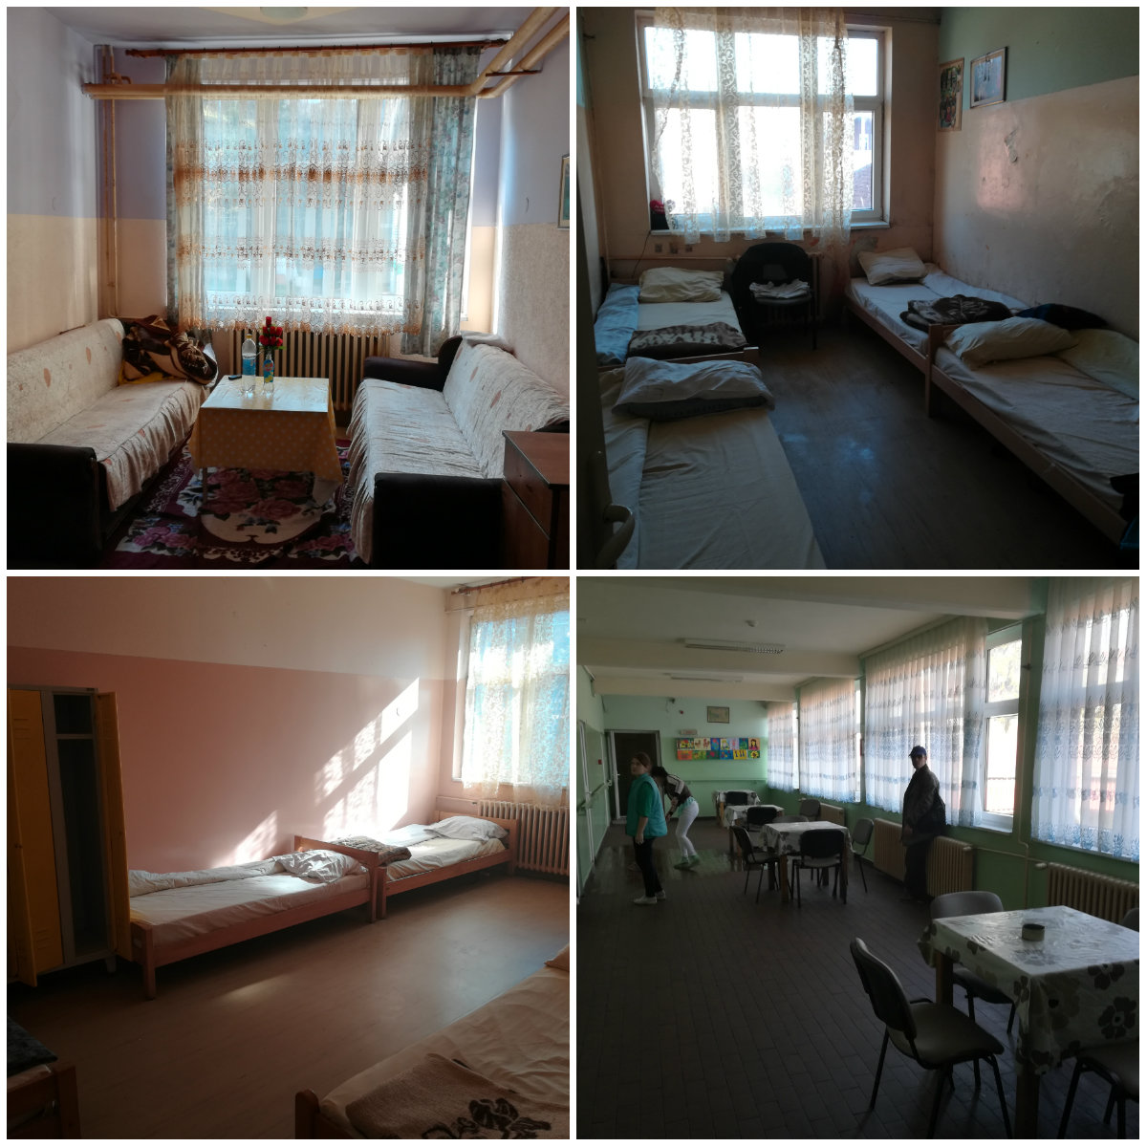

Кревети су опремљени чистом постељином и сваки корисник има свој ормар за одлагање личних ствари и гардеробе. Међутим, приликом обиласка објеката уочено је да одређен број соба није опремљен помоћним ормарићима који се налазе поред кревета, као и са личним стварима (слике, књиге и сл.), док су неки ормарићи били празни (без гардеробе).

4.
УТВРЂЕНО

У Дому у неким собама не постоји ништа од намештаја осим лежаја и ормара за одлагање личних ствари.

РАЗЛОЗИ

Собе имају ноћне светиљке, сто, столице по потреби, ормар за одећу одвојено за сваког корисника.

Стварање позитивног терапијског окружења укључује, пре свега, обезбеђивање довољног животног простора по пацијенту као и адекватно осветљење, грејање и вентилацију, њихово одржавање у задовољавајућем стању и остваривање потребне болничке хигијене. Посебну пажњу треба посветити декорацији и соба за пацијенате и соба за рекреацију, како би дали пацијентима визуелну стимулацију. Обезбеђивање ноћних столова и гардеробера је веома пожељно, а пацијентима би требало бити дозвољено да држе одређене личне ствари (фотографије, књиге, итд). Значај обезбеђивања пацијентима простора за закључавање у коме могу да чувају своје ствари треба такође истаћи, пропуст да се обезбеди такав објекат може да нарушава пацијентов осећај сигурности и аутономије.

ПРЕПОРУКА

Дом ће предузети мере како би све собе корисника биле адекватно опремљене.

Запослени у Дому ће мотивисати све кориснике како би собе у којима бораве декорисали тако да стварају утисак хуманијег окружења и осликавају посебности лица који их користе.

Тоалети у целом Дому нису подељени на мушке и женске. Санитарни уређаји у тоалетима су углавном у добром стању и хигијена је задовољавајућа. Најлошије стање санитарних уређаја затекнуто је у издвојеном објекту на Економији. Заједничка купатила користе такође корисници оба пола. Туширање се обавља 2-3 пута недељно, али дешава се да се корисници купају некада и више пута дневно. Кабине су углавном преграђене тако да корисницма обезбеђују приватност приликом туширања или коришћења тоалета, међутим у неким тоалетима на Економији нема преграда, а кабине за туширање, иако озидане немају врата, која би обезбеђивала приватност. Тридесетак корисника користи пелене које им се мењају три пута дневно, а по потреби и чешће. Комплетну количину набавља Дом из сопствених средстава.

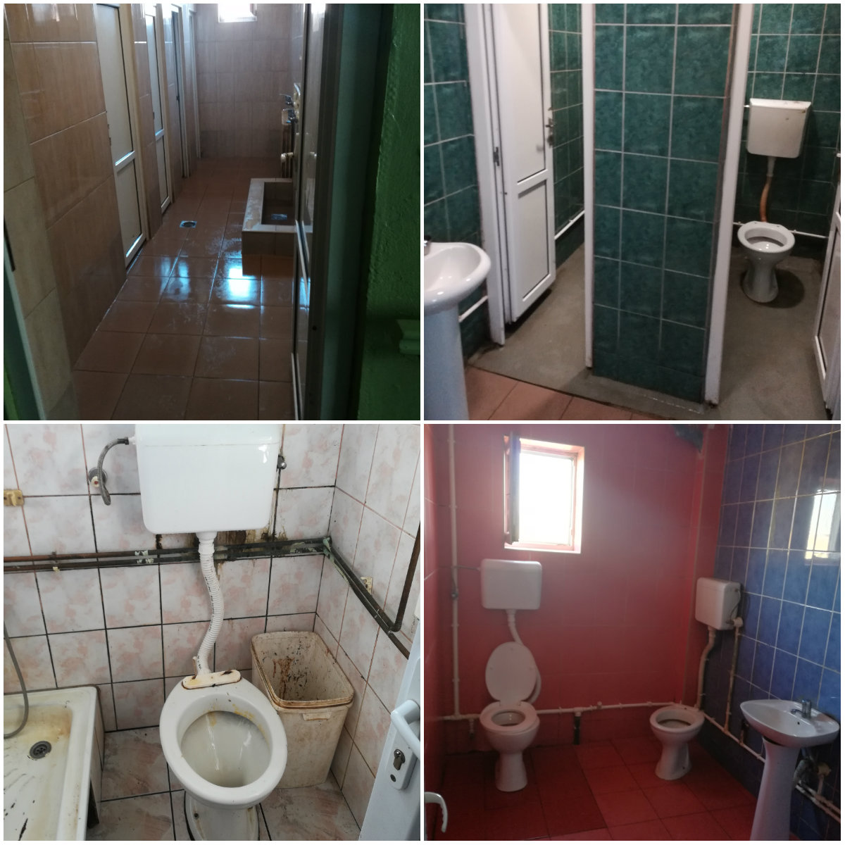

5.
УТВРЂЕНО

У Дому не постоје одвојена купатила и тоалети за кориснике и кориснице, неке санитарне јединице су дотрајале, посебно у издвојеном једноетажном објекту на Економији и у новом објекту на Економији нема преграде у тоалету.

РАЗЛОЗИ

Просторије за обављање личне хигијене одвојене су за мушке и женске кориснике.

Умиваоник, туш и тоалет обезбеђују се на сваких десет корисника.

У спаваоници, купатилу и тоалету обезбеђен је сигнални уређај везан са просторијом за дежурство.

ПРЕПОРУКА

Дом ће предузети мере како би се одвојиле санитарне јединице за кориснике и кориснице, заменили дотрајали санитарни уређаји и сви тоалети преградили и на тај начин обезбедили приватност корисника.

Тим НПМ је уочио да на вратима од прозора у собама и ходницима недостају кваке. Према наводима запослених, кваке са прозора се скидају из разлога безбедности корисника.

Приликом обиласка, тим НПМ је установио проблем влаге, који је посебно изражен у двоетажном објекту на Економији. Други етаж тог објекта је скоро надограђен, међутим, иако опремљен новим креветима, душецима, ормарима и ноћним сточићима, већ су приметне промене на зидовима од влаге и цео први (стари) етаж тог објекта је претрпео последице неадекватних грађевинских радова.

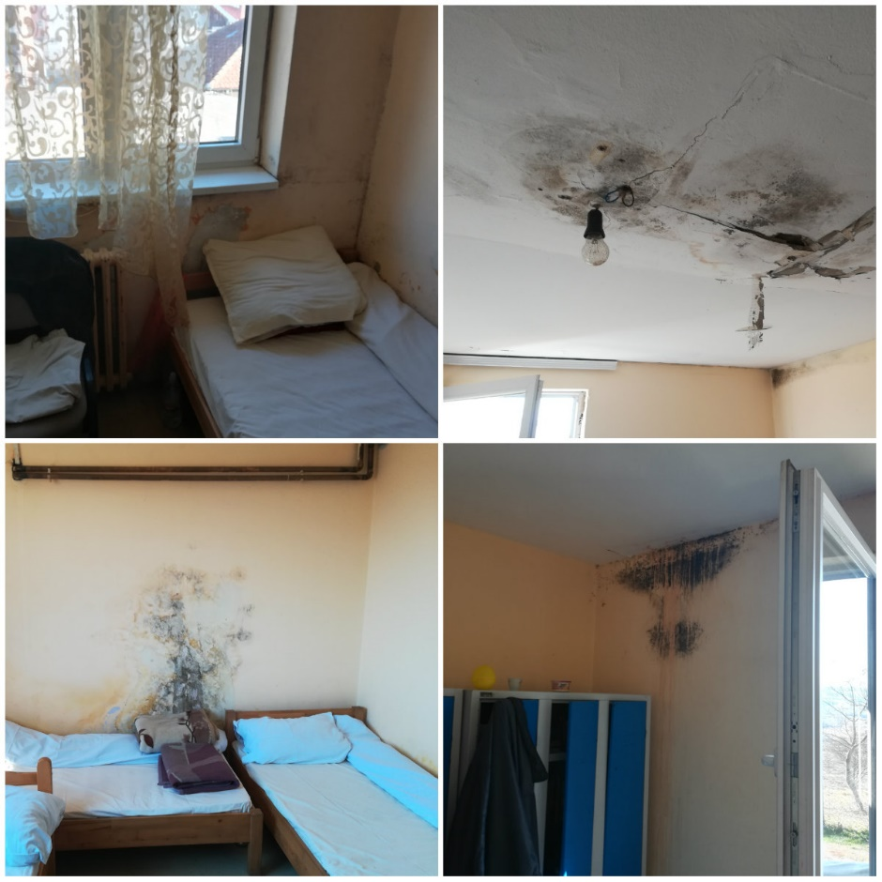
6.
УТВРЂЕНО

У Дому је примећена влага на зидовима у неким собама у које се смештају корисници.

РАЗЛОЗИ

Објекат је топлотно, звучно и хидро изолован, има систем централног грејања који обезбеђује адекватну собну температуру, природно проветравање и осветљење.

ПРЕПОРУКА

Дом ће предузети мере како би се санирали зидови од влаге у свим собама корисника.

Дом располаже са вешерајем, који је опремљен потребним машинама за прање и сушење веша и одређен број корисника је свакодневно ангажован на пословима око вешераја.

Корисници у објекту у центру Тутина, користе двориште које је у равни зграде (на приземљу). Оно је опремљено са две клупе за седење и има мало зеленила. Корисници смештени на Економији Дома имају већи простор где могу да се шетају и проводе време на свежем ваздуху и имају на располагању два летњиковца са надстрешницом и клупама за седење.

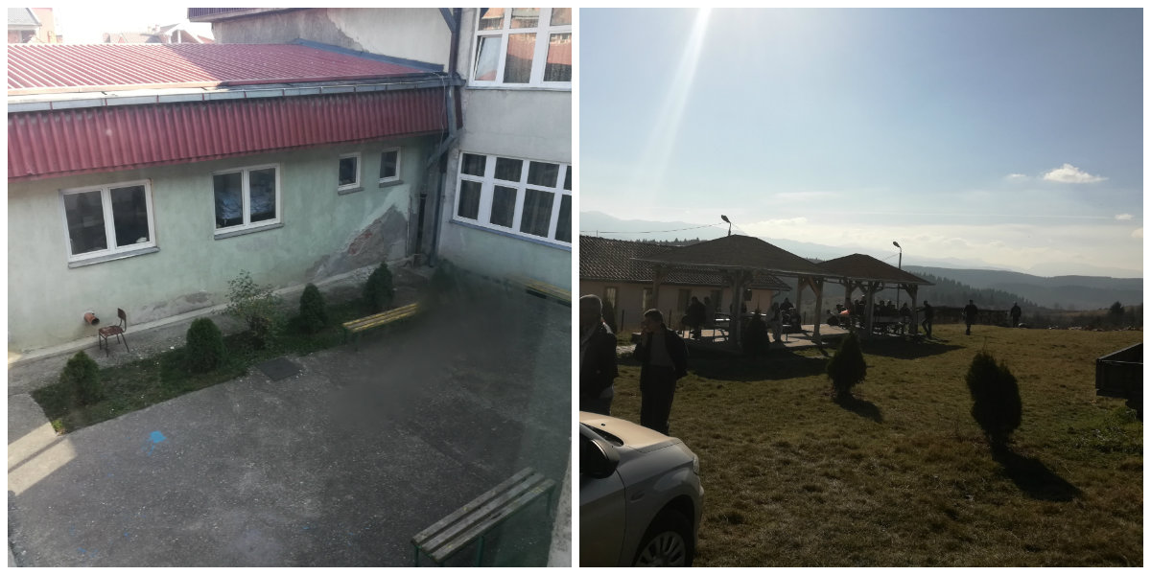

Објекати су под видео надзором. Сви ходници и заједнички дневни боравци и трпезарије су покривени камерама. Видео запис се чува до 30 дана.

5. ИСХРАНА КОРИСНИКА

У Дому се кухиња налази у објекту у центру града. Опремљена је адекватно и хигијена је задовољавајућа. На припреми хране ради 5 кувара и 4 серверке. На Економију се транспортују оброци и ужине за кориснике у термосима. Немају нутриционисту, па јеловник сачињава комисија у чијем су саставу: лекар, главна сестра, кувар, набављач (магационер) и представник корисника.

Јеловници се припремају према налогу лекара у односу на здравствене потребе корисника. Скоро свакодневно им је обезбеђено воће и ужине у виду кексића, сокова, чоколадица, пудинга и сл. Поврћем, јабукама и шљивама Дом се снабдева са Економије. Неговатељи воде рачуна о довољном уносу воде и чајева за свако лице понаособ.

Запослени сматрају да је исхрана корисника задовољавајућа. Током НПМ посете био је ручак. Корисници су добили обимну порцију макарона са сосом и комадићима меса, али без дезерта или воћа. Празницима су оброци квалитетнији. По налогу лекара примењују се одређене дијете, а поштују се и верске навике корисника. Особе са отежаним гутањем добијају кашасту храну.

Тим је извршио увид у месечни јеловник који је у складу са наводима запослених.

- ОРГАНИЗАЦИЈА АКТИВНОСТИ КОРИСНИКА У ДОМУ

Са корисницима се углавном реализују радно – окупационе активности. С обзиром да зграда у граду нема двориште, нити други затворени простором или спортски терен где би корисници могли да се баве спортско - рекреативним активностима, ове активности се ретко и реализују. Током летњих и пролећних месеци самосталнији корисници изводе се у град на утакмице, на дружења у друге Домове или Економију (радна јединица изван града), с обзиром да тамо има више простора за спортско - рекреативне активности. На Економији” постоји терен за фудбал, али је запуштен. Културно – забавни садржаји су слабо заступљени, док се индивидуални и групни рад не реализује се корисницима.

7.
УТВРЂЕНО

У Дому се ретко реализују спортско – рекреативни, културно забавни и други садржаји, јер не постоје просторни услови за организовање ових активности.

РАЗЛОЗИ

Пружалац услуге, у складу са потребама корисника, обезбеђује услове за рекреацију, физикалну и радно-окупациону терапију и сусрете и контакте са члановима породице и другим лицима значајним за корисника.

Активности усмерене ка развијању и очувању потенцијала корисника, као и припреми за одржив независан живот, реализују се у складу са сврхом смештаја, карактеристикама корисничке групе, капацитетима корисника, индивидуалним планом и у складу са проценом потреба корисника обухватају појединачне и групне приступе ради:.....организовања слободног времена у складу са потребама и интересовањима корисника; организовања културно-забавних садржаја у складу са интересовањима, жељама и способностима корисника у установи и изван ње….

Пружалац услуге обезбеђује приступ зеленој површини у оквиру самог дома или у његовој непосредној близини.

Државе ће предузети мјере како би осигурале да особе са инвалидитетом имају једнаке могућности за рекреацију и спорт. Државе треба покренути мере за стварање места за рекреацију и спорт, спортске арене, теретане, итд., доступне особама са инвалидитетом. Такве мере требале би обухватити подршку особља у рекреативним и спортским програмима, укључујући пројекте за развој метода приступачности и програма учешћа, информација и обука.

ПРЕПОРУКА

Дом ће предузети мере како би се обезбедили просторни услови за организовање спортско – рекреативних и других културно - забавних садржаја за кориснике.

Од радно – окупационих активности у Дому реализују се креативне и кројачка радионица. У стамбеној јединици у граду, просторије за окупационе активности су дневни боравак и социо клуб, а корисници се у оквиру радно – окупационих активности и упошљавају као испомоћ у вешерници, трпезарији, магацину, берберници, на курирским и хигијенским пословима. У ове активности ангажују се корисници III и IV степен подршке, док се корисници I и II степена подршке повремено укључују у креативне радионице, али и то је ретко, с обзиром на њихово целокупно отежано функционисање и потребу за сталном помоћу стручних радника, тако да они слободно време обично проводе у дневном боравку и социо – клубу у међусобном дружењу. С обзиром да у кројачкој радионици постоји само једна шиваћа машина, која спорадично ради, она се ретко и одржава. Музичка секција се не спроводи, односно оне се своде на журке и дружења.

У тренутку НПМ посете према наводима радног терапеута, у стамбеној јединици у граду као испомоћ у оквиру радно окупационих активности било је упослено око 38 корисника и то: вешерај - 5, трпезарија – 5, одржавање хигијене просторија - 13, домски магацин - 5, берберница - 2 корисника и одржавање домског простора - 8 корисника. У креативне радионице укључује се до 26 корисника у зависности од њиховог дневног расположења. Обиласком објекта у граду уочено је да је један број корисника био у дворишту где су седели или шетали, а један број унутар зграде по ходницима и просторијима за окупационе активности (дневни боравак, социо – клуб) углавном гледајући телевизују, осим неколицине корисница које су плеле и везле и појединих које су играле „Човече не љути се”. Поједини корисници су навели да слободно време проводе тако што раде. Према наводима радног терапеута, у стамбеној јединици у граду не постоје услови ни опрема за спровођење различитих радионица, а ни довољно радника. Током зимских месеци и лоших временских прилика већина корисника време углавном проводи унутар просторија Дома.

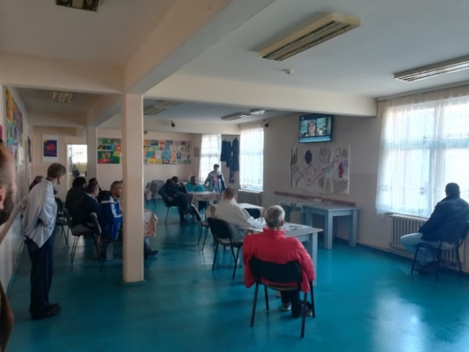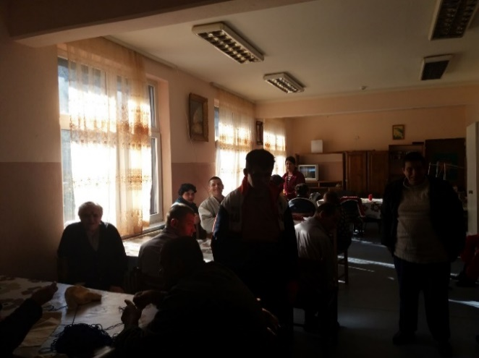

У објекту изван града, корисници се по потреби радно – окупационо ангажују на одржавању хигијене просторија и расподели и слагању постељине која се доноси из вешернице из објекта у граду. Кад има потребе за овим активностима, обично се ангужује до 25 корисника. Током пролећних месеци корисници се ангажују и на обрађивању домског земљишта, а током зимских месеци и на припреми огрева и тада број упослених корисника буде и виши (око 30). Обиласком овог објекта уочено је да је већина корисника била напољу и да су време проводили неорганизовано и без икаквих садржаја. Према наводима особља, окупационе активности на дневном нивоу за кориснике у овом објекту се не организују. Награђивање корисника по основу радно – окупационих активности, регулисано је интерним Правилником о основама и мерилима за награђивање корисника.

Имајући у виду да већину корисника у Дому чине корисници I и II степена подршке (196), као и да је за рад са њима потребно посебно залагања, посвећеност и стална присутност, а како Дом нема потребан број стручних радника ни просторних услова, терапеутски рад је углавном сведен на задовољавање основних животних потреба и негу, док се третманске активности утврђене индивидуалним плановима услуга и друге активности усмерене ка очувању и развијању потенцијала корисника не спроводе у шта се тим НПМ и уверио увидом у пар досијеа.

8.
УТВРЂЕНО

Већина корисника време у Дому проводи неструктуирано и без икаквих дневних активности и садржаја.

РАЗЛОЗИ

Активности усмерене ка развијању и очувању потенцијала корисника, као и припреми за одржив независан живот, реализују се у складу са сврхом смештаја, карактеристикама корисничке групе, капацитетима корисника, индивидуалним планом и у складу са проценом потреба корисника обухватају појединачне и групне приступе ради:

1) подршке у изградњи и одржавању позитивних односа са другим лицима у окружењу;
2) организовања радно-окупационих и едукативних активности које подстичу стицање нових знања и вештина;
4) организовања слободног времена у складу са потребама и интересовањима корисника;
5)организовања културно-забавних садржаја у складу са интересовањима, жељама и способностима корисника у установи и изван ње;
6) развоја вештина за препознавање и решавање проблема;
7) развоја комуникационих вештина;
8) развоја вештина за самозаштиту;
9) развоја вештина и знања потребних за живот и рад изван институције;
10) пружања рехабилитационих и терапијских услуга;
11) помоћи у учвршћивању стечених знања и вештина.

Комитет препоручује да се предузму кораци како би се развио програм активности у Дому Ветерник, са циљем да се свим корисницима понуде дневне активности.

ПРЕПОРУКА

Дом ће предузети мере како би се корисницима организовало време на дневном нивоу и испунило културно – уметничким и другим активностима и садржајима.

Према наводима особља, пријемна процена корисника се ради, али увидом у досијее оне нису уочене. Како наводи особље, с обзиром на мали број запослених и велики број корисника могуће је да се догоде пропусти у вођењу документације корисника.

По пријему корисника, ради се пријемна процена и израђује се индивидуални план услуга и наводи се временски рок за евалуацију тог плана, али евалуације се ретко раде, јер не постоји довољан број стручних радника задужених за спровођење активности предвиђених индивидуалним планом, па онда ни евалуација није могућа. Увидом у поједине досије корисника који су дужи низ година у Дому, уочено је да садрже само индивидуални план услуга сачињен приликом пријема, којим је наведен рок за поновни преглед (12 месеци), али он није рађен. НПМ је свестан чињенице недостатка стручног особља у Дому, као и отежаног рада у таквим околностима, али верује да ће се решавањем питања запошљавања потребног броја особља решити и све мањкавости у третманском раду са корисницима.

9.
УТВРЂЕНО

Поновни преглед индивидуалног плана услуга у Дому се не ради.

РАЗЛОЗИ

Поновни преглед, врши се у складу са роковима наведеним у индивидуалном плану услуге, процењеним интензитетом подршке, дефинисаним циљевима и исходима, и омогућава прилагођавање активности потребама и циљевима корисника и оствареним ефектима услуге.

Поновни преглед сваког индивидуалног плана услуге врши се најмање:

2) једном у дванаест месеци, за одрасле и старије кориснике.

У поновном прегледу учествују стручни радник, корисник, односно његов законски заступник и задужени запослени, а по потреби и други стручњаци пружаоца услуге и стручњаци из заједнице.

У поновном прегледу учествује и водитељ случаја уколико је корисник упућен преко центра за социјални рад.

Пружалац услуге може утврдити и краћи рок од рока прописаног ставом 2. овог члана за поновни преглед, у складу са индивидуалним планом услуге и посебним прописима.

Извештај о реализацији индивидуалног плана услуге доставља се надлежном водитељу случаја, ако је корисник упућен преко центра за социјални рад, у складу са роковима утврђеним у ст. 1, 2. и 5. овог члана.

ПРЕПОРУКА

Дом ће убудуће евалуацију плана услуга и поновни преглед радити у складу са роковима прописаним индивидуалним плановима услуга.

Уочено је и да су без обзира не степен подршке корисника (I, II, III) индивидуални планови услуга идентични што се тиче потреба, потенцијала, способности и интересовања корисника, чиме се занемарује персонализовани приступ кориснику и њиховим потребама. Уочено је да постоје индивидуалне листе праћења рада, али у њима нису наведене активности које се спроводе на дневном нивоу, већ активности на годишњем нивоу, које се између осталог тичу и обавеза стручних радника према другим институцијама.

10.
УТВРЂЕНО

Индивидуални планови услуга нису индивидуализовани и у складу са потребама, потенцијалима и интересовањима сваког корисника појединачно.

РАЗЛОЗИ

Третман и нега сваког корисникa заснива се на индивидуално прописаном плану, разговорима са корисницима, редовним прегледимa, ревидираниm индивидуалним планом по потреби и обезбеђивању квалификованог стручног особља.

Третман сваког корисника треба да буде усмерено ка очувању и јачању личне аутономије.

Третман се мора пружати у складу са важећим етичким стандардима за професионалце у области менталног здравља, укључујући прихваћене стандарде на међународном нивоу попут Принципа медицинске етике које је усвојила Генерална скупштина Уједињених нација.

Државе потписнице промовисаће расположивост, знање о и употребу асистивних средстава и технологија дизајнираних за особе са инвалидитетом које се односе на хабилитацију и рехабилитацију.

ПРЕПОРУКА

Дом ће убудуће индивидуалне планове услуга прилагођавати потребама, способностима и интересовањима корисника.

Такође, увидом у поједине досијее уочено је да су неуредни и да недостају појединачни извештаји реализатора активности које су утврђене индивидуалном планом услуга, а на основу којих се пише годишњи извештај о реализацији третманског рада и напредовању корисника и доставља надлежном центру за социјални рад. Налази поједини стручних радника у општем годишњем извештају о напредовању корисника су исти из године у годину и нема битнијих промена у функционисању корисника, те се стиче утисак да се понављају. Поједини индивидуални планови услуга не садрже ни датум када су сачињени.

11.
УТВРЂЕНО

Поједини досијеи корисника не садрже сву потребну документацију и податке предвиђене Правилником о ближим условима и стандардима за пружање услуга социјалне заштите.

РАЗЛОЗИ

Процена потреба, снага, ризика, способности, и интересовања корисника и других лица значајних за корисника, као и процена капацитета пружаоца услуге (у даљем тексту: процена), врши се након пријема корисника и периодично током пружања услуге у роковима утврђеним индивидуалним планом услуге, односно посебним стандардом за одређену услугу.

Процену врши стручни радник уз учешће корисника, по потреби и законског заступника или другог лица значајног за корисника.

У односу на резултате процене одређује се степен подршке кориснику и израђује индивидуални план услуге.

Након извршене процене и одређивања степена подршке, за сваког корисника одређује се стручни радник, односно стручни сарадник.

На основу идентификованих потреба, способности и ризика, за сваког корисника сачињава се индивидуални план услуге.

Индивидуални план услуге сачињава се до десет дана након окончања процене из члана 13. овог правилника.

Индивидуални план услуге, обавезно садржи:

1) циљеве који се желе постићи пружањем услуге;
2) очекиване исходе;
3) конкретизоване активности које ће се предузимати, укључујући и активности у процесу прилагођавања;
4) временски оквир у којем се реализује индивидуални план услуге;
5) рок за поновни преглед индивидуланог плана услуге;
6) имена лица одговорних за реализацију индивидуалног плана услуге.

Индивидуални план услуге израђује се у складу са ширим планом упутног центра за социјални рад, ако је корисник упућен преко центра за социјални рад.

У изради индивидуалног плана услуге учествује стручни радник, корисник или његов законски заступник, задужени запослени, а по потреби и други стручњаци у организацији и заједници.

У изради индивидуалног плана услуге учествује и водитељ случаја упутног центра за социјални рад, ако је корисник упућен преко центра за социјални рад.

ПРЕПОРУКА

Дом ће убудуће досијее корисника водити уредно и у њих улагати сву документацију предвиђену Правилником о ближим условима и стандардима за пружање услуга социјалне заштите.

5. ЗДРАВСТВЕНА ЗАШТИТА КОРИСНИКА

Организација здравствене службе

У оквиру здравствене службе предвиђен број постојећом систематизацијом је 9, а процењене су потребе за 15 радника у здравственој служби. Од укупног броја запослених, у оквиру здравствене службе на дан посете, структура је следећа:
- 1 лекар оште медицине;
- 1 спољни консултант (психијатар из Дома здравља);
- 10 медицинских сестара (једна је са Високом стручном спремом и врши функцију главне сестре);
- 18 неговатељица.

Здравствена служба је организована у првој половини дана, од 07 до 14:30 часова ангажовањем једног лекара. У поподневним часовима и викендом, уколико је због погоршања психосоматског стања корисника потребна консултација медицинске сестре са лекаром, такав начин је могућ и остварује се телефонским путем. Докторка често мора и лично да дође уколико процени да је преглед неопходан. Када је докторка одсутна због коришћења годишњег одмора или боловања, ангажује се уговором о делу лекар из Дома здравља.

Психијатар из Дома здравља је ангажован уговором о делу као спољни консултант и долази два пута недељно (понедељаком и четвртком). Обавља преглед оних корисника чије је стање погоршано. Његов ангажман се плаћа из сопствених средстава. Иако се руководство Дома обраћало ресорном Министарству и РФЗО, нису добили одобрење за пријем у радни однос (види препоруку број 1.). Раније су из Дома здравља ангажовали гинеколога и радиолога, али сада услед недостатка материјалних средстава нису више у могућности.

Што се тиче средњег стручног кадра, њихов рад је организован у три смене (пре подне, по подне и ноћ). У старом објекту у граду, пре подне ради главна и још једна медицинска сестра, а по подне и ноћу једна медицинска сестра. У новом објекту пре подне и по подне раде по једна медицинска сестра, а ноћу једна неговатељица брине о 68 корисника. На нивоу целог Дома, пре подне раде 3 медицинске сестре, по подне 2, а ноћу 1 медицинска сестра. Један број неговатељица је у међувремену завршио средњу медицинску школу, али без обзира што постоји потреба, не могу да их ангажују на пословима медицинске сестре, што је у складу са стручном спремом, јер немају одобрење за њихов пријем (види препоруку број 1.).

Здравствена структура корисника

У Дом се примају особе са умереном и тешком менталном ометеношћу. Један број поред интелектуалних сметњи, има менталне поремећаје са дијагнозом схизофреније - 23. Такође, имају неколико особа које су дијагностиковане као деменција (из периода када је Дом био за смештај старих особа). Укупно 19 корисника се лечи од епилепсије.

Што се тиче очуваности моторичких функција, 6 корисника је непокретно, 27 су полупокретни, док је 228 покретно. Када су у питању сензорне сметње, слепих особа нема, док је слабовидих око 5, али се крећу без асистенције.
Здравствени третман и нега

Медицински блок се налази у приземљу и није издвојен у односу на остале просторије у Дому. Чини га лекарска ординација, сестринска соба, дневна болница и соба за интервенције. Све наведене просторије су у веома лошем стању.

12.
ПРЕПОРУКА

Дом ће предузети мере како би просторија за пружање здравствене заштите адаптирале.

Дневна болница служи за интензивну (ИН) или полунтензивну (ПИН) негу у зависности од здравственог стања корисника (соматско или психичко погоршање). У њој се налазе 4 обична метална кревета, немају ни један специјални медицински хидраулични кревет са оградом. Преко пута је соба за интервенције где се врши превијање и остале медицинске интервенције. Лекови за кориснике у оба објекта, чувају се и пакују у овој просторији.

У Дому не постоји посебно пријемно одељење. Приликом пријема обавља се општи здравствени преглед, психијатријски и лабораторијске анализе. Отвара се здравствени, за већину психијатријски, а по потреби и остали (гинеколошки, стоматолошки и др.) картони. Општи и психијатријски прегледи се обављају у Дому, док се лабораторијске анализе врше у Дому здравља, јер Дом нема лабораторију.

Медицинска документација се чува у здравственим картонима који се налазе у амбуланти. У њих се уписују промене здравственог стања корисника, терапија и сви остали значајни подаци. Од медицинске документације (свеске) води се следећа: Свеска за поделу терапије, Парентерална терапија, Протокол прегледа (у Дому), психијатријски прегледи, специјалистички протокол, Протокол за превијање и Свеска за стерилизацију.

Свакодневно се прати здравствено стање корисника. Када медицинска сестра примети да је пацијент у психосоматском погоршању, обавезно се обавести лекар. Налаз се уписује у здравствени картон, а потом га медицинска сестра препише у Протокол прегледа (у Дому) како би све смене имале увид у здравствено стање корисника и предузету медицинску меру. У просеку се обави 5 до 15 прегледа дневно.

Два пута годишње раде се систематски прегледи свих корисника који подразумевају лабораторијске анализе, мерење виталних параметра (притисак, пулс, температуре), као и телесне тежине и висине.

У Дому постоји „соба за изолацију”са 5 кревета, за случај оболелих од инфективних болести. На дан НПМ посете у њој се налазило 5 особа оболелих од шуге (сви бораве у новом делу Дома, а тако долазе у контакт са домаћим животињама). Током зимских месеци ове године, имали су 22 корисника оболела од морбила, али сви корисници су се опоравили. Код 3 корисника је дијагнотикована и залечена туберкулоза, код 1 хепатитис Ц. Друге значајне инфективне болести нису регистроване (ХИВ, хепатитис А, Б). Повремено корисници имају дијареју. Обавезно се у лечење укључи инфектолог, епидемиолог, а обавести се Завод за јавно здравље у Новом Пазару.

Око 220 корисника (90%) користи психијатријску терапију. На основу увида у Свеску терапије, примењују се све групе психофармака (антипсихотици, психостабилизатори, анксиолитици, антидепресиви, хипнотици). Током НПМ посете нису примећени седирани корисници. Око 40 корисника добија једном месечно Халдол – депо. Поред психијатријске, користи се и интернистичка терапија, јер се један број корисника лечи од срчаних, респираторних, гастро – интестиналних, ендокриних и других болести.

Дом не добија новчана средства за куповину лекова. РФЗО им рефундира средства за санитетски метеријал, инфузионе растворе и ампуларну терапију. Лекове набављају тако што докторка напише рецепте за све кориснике без обзира где су пријављени, а особље их затим подиже у апотеци. Филијала са територије где је корисник пријављен накнадно рефундира средства.

Опремљеност Дома медицинским апаратима

Сви корисници, без обзира на компромитовану моторику су смештени у обичним креветима. Дом нема кревете са оградом, нити специјалне медицинске хидрауличне кревете. Поседују два антидекубитална душека што је довољна количина. Од основних медицинских апарата Дом је опремљен: тензиометар, глукомер, ултразвук (донација). Имају ЕКГ који није у функцији, а постоји потреба за њим.

13.
УТВРЂЕНО

Дом није опремљен хидрауличним креветима, а ЕКГ апарат не ради.

РАЗЛОЗИ

Законом о здравственом осигурању прописано је да се осигураним лицима обезбеђују медицинско-техничка помагала потребна за лечење и рехабилитацију која омогућавају побољшање основних животних функција, омогућавају самосталан живот, омогућавају савладавање препрека у средини и спречавају суштинско погоршање здравственог стања или смрт осигураног лица.

Треба омогућити основну болничку опрему која омогућава особљу да пружи адекватну негу (укључујући и личну хигијену) особама везаним за кревет; одсуство такве опреме може довести до веома јадних услова за живот.

Лежаји у спаваоници прилагођени су узрасту и потребама корисника према степену подршке.

ПРЕПОРУКА

Дом ће предузети мере и обезбедити хидрауличне кревете и поправити или обезбедити нов ЕКГ апарат.

Када су у питању ортопедска помагала, поседују инвалидска колица за све непокретне особе, а неколико је “вишак”. Имају једне дрвене потпазушне штаке и кацигу коју користе за кориснике који имају учестале епилептичке нападе. Немају опремљен физикални кабинет. Поседују гинеколошки сто и стерилизатор.

Косултативни прегледи

Консултативни прегледи се обављају у Дому здравља у Тутину и у Општој болници у Новом Пазару, и то следећи: неуролошки, интернистички, дерматолошки, физијатријски, хируршки, ортопедски, радиолошки, очни, ОРЛ, инфектолошки, епидемиолошки и др. Сарадња је добра захваљујући личним контактима и познанствима. Дом има једно санитетско возило, што не задовољава њихове потребе. Постоји потреба за још једним, тако да сада за те сврхе користе комби. У пратњу обавезно иде медицинска сестра, што додатно смањује ионако мали број особља. Упут за специјалистички преглед пише докторка. Ноћу или уколико је корисник витално угрожен, транспорт се врши њиховим санитетом. Прегледи се уписују у здравствени картон и Свеску прегледа.

Од јануара до дана НПМ посете обављено је 274 специјалистичких прегледа, и то: психијатријски - 2 пута (недељно прегледа се 5-6 корисника); гинеколошки - 247 (истовремено и ултразвучна прегледа); инфектолошки - 48; неуролошки - 7; интернистички - 1; пнеумофизиолошки - 9; ОРЛ - 2; дерматолошки - 20; офталмолошки- 1; хируршки- 6; грудни хирург- 1; неурохируршки- 1; радиолошки- 12; максилофацијални- 2; уролошки- 2; физијатријски- 3; стоматолошки- 98.

С обзиром на то да корисници имају лошу хигијену зуба, сарадња са стоматолошком службом у Дому здравља је неопходна, јер у Дому немају стоматолошу ординацију. Имају резервисан термин једном недељно (четвртак), а када постоји потреба другим данима, лечење се плаћа из сопствених средстава.

Током 2018. године код једне кориснице је дијагностикована трудноћа и урађен је прекид трудноће (сагласност је добијена из надлежног Центра за социјални рад). Њој је одмах уграђена спирала (то је једина жена која има спиралу, друга контрацептивна средства се не користе). Иначе једном месечно гинеколог волонтерски обавља прегледе у Дому. Сексуални односи нису забрањени. Запослени истичу да су дозвољене емотивне везе, а уколико су у могућности партнерима омогуће да заједно живе.

Хоспитална лечења се обављају у Општој болници у Новом Пазару. Не одбијају да приме њихове кориснике. Психијатријска лечења се обично обављају у Општој болници у Краљеву, и то 10-ак на годишњем нивоу.

Пристанак на медицинску меру

Уколико су когнитивне способности особе такве да може правилно расуђивати, објасни јој се разлог због којег се предузима одређена медицинска мера. Дешава се да одбију (нпр. лабораторијске анализе), тада докторка са њима поразговара, након чега углавном прихвате. Уколико одбију да попију лекове, не дају се против њихове воље већ се то упише у Свеску за поделу терапије. Увидом у Свеску поделе терапије запажено је да постоје следеће рубрике: време када се даје терапија (јутро/подне/вече), ко даје (мед.сестра/терапеут) и ко је одбио терапију (нпр. “сви попили Тх” или се именује корисник који није то учинио).

Захтев за сагласност за одређену медицинску меру шаље се надлежном Центру за социјални рад, па уколико је особа под непосредним старатељством лица из Центра, они потпишу сагласност, а уколико није, шаљу је сроднику. Ово се обавља пре свега због трошкова лечења. Надлежни из центара нису показали нарочиту заинтересованост и бригу за своје штићенике. Дешава се да их годинама (или никад) не обиђу.

Присилне мере обуздавања и изолација

Докторка прегледа корисника код којег је примећено психичко погоршање, и ако је потребно, поред редовне, једнократно, ординира и ампуларна терапија, на основу извештаја психијатра (по потреби). Увидом у свеску “Парентерална трапија” хемијска фиксација се не користи често. Најчешће се даје само Бенседин, а повремено Халдол и Бенседин заједно. Разлог је “узнемиреност” или “психомоторна агитација”. На дневном нивоу даје се једном или ни једном кориснику.

У Дому се не користе присилне мере обуздавања, тако да не постоји ни протокол о примени ове мере. Такође, не постоји ни соба за изолацију узнемирених корисника.

Повреде и смртни исходи

Докторка наводи да се повреде не дешавају често и да су најчешће у питању лакше повреде типа отока, хематома или секотина, ређи су преломи. Према службеним подацима из Упитника статистика је следећа: преломи- 10; посекотине - 2 (самоповређивање); опекотине - 2; модрице (хематоми) - 2 до 3.

Повреде су најчешћа задобијене међусобним и задесним повређивањем (повреде главе приликом епилептичког напада), као и самоповређиванем (“сецкање”). Увидом у свеску “Протокол за превијање” на дан посете биле су четири интревенције. У протокол се уписује датум, генералије, врста интервенције и потпис медицинске сестре која је обавила интервенцију. Међутим, у Дому се не води посебна евиденција о повредама.

14.
ПРЕПОРУКА

Дом ће започети вођење посебне и уредне књиге евиденције о повредама корисника, у коју ће се уписивати сви случајеви повреда корисника.

Свака повреда детаљно ће се описати, као и време настанка, тачнa локализацијa, начин настанка повреде, тежина повреде, да ли је коришћен лек, да ли је незгода или намерно нанета повреда, као и околности под којима је повреда настала.

Током 2018. године било је 6 смртних случајева. Изузев једног (самоубиство, 2017. године) сви корисници су умрли природном смрћу. Констатацију смрти врши мртвозорник, који попуњава и Потврду о смрти. Докторка узрок и време смрти упише у здравствени картон. Обдукциони налаз се најчешће не тражи, изузев, у ретком случајевима, на захтев центра за социјални рад (непосредни старатељ) или старатеља, или уколико је смрт наступила под сумњивим околностима. За корисницу рођену 1983. године, преминулу у мају 2018. године, јавни тужилац је издао налог за извршење обдукције, јер је пацијенткиња преминула у Општој болници у Новом Пазару, у року краћем од 24 сата, од пријема у болницу. В.д. директор Дома је контактирао Полицијску станицу у Тутину ради прибављања обдукционог налаза, који Дому и достављен. У оквиру Дома постоји мала капела, а корисници се сахрањују на издвојеном делу месног гробља. У Дому не постоји протокол о поступању у случајевима неочекиване (напрасне) смтри.

15.
УТВРЂЕЊЕ

Не постоји протокол о поступању у случајевима неочекиване (напрасне) смрти корисника у установама социјалне заштиту домског типа.

РАЗЛОЗИ

Став је Европског комитета за спречавање мучења да одговарајући органи власти треба да сачине јасан протокол о поступању у случајевима неочекиване (напрасне) смрти корисника у установама за социјално старање.

ПРЕПОРУКА

У Дому ће се сачинити протокол о поступању у случајевима неочекиване (напрасне) смрти корисника, у који ће се уносити најмање следећи подаци: генералије, година рођења, дијагноза, време и датум наступања смрти, особа која је констатовала смрт.

Министарство за рад, запошљавање, борачка и социјална питања ће, у сарадњи са релевантним органима власти, сачинити протокол о поступању у случајевима неочекиване (напрасне) смрти корисника у установама социјалне заштите домског типа.

Надзор Министарства здравља

Према наводима докторке, која је запослена у Дому око три године, представници Министарства здравља нису вршили надзор над стручним радом и пружањем здравствене заштите корисницима. На основу службених података, последњи надзор био је током 2012. године.

Министарство за рад, запошљавање, борачка и социјална питања, обавило је ванредни инспекцијски надзор 26. 7. 2018. године због “Контроле законитости рада, броја и структуре запослених, као и контроле навода из представки у вези поступања Дома и запослених у инцидентним ситуацијама повређивања и погоршања здравственог стања корисника на смештају.”

На основу Записника о извршеном ванредном инспекцијском надзору у Дому, за запослене у Дому који пружају здравствену заштиту, нема одступања у броју здравствених радника које финансира РЗЗО (9) и здравствених радника који су стварно ангажовани у установи (9).

Што се тиче “поступања Дома у поменутим инцидентним ситуацијама”, с обзиром на то да се она односи на здравствену заштиту корисника, констатовано је да је то надлежност Министарства здравља.

„Сл. лист СЦГ - Међународни уговори“, бр. 16/2005 и 2/2006 и „Сл. гласник РС - Међународни уговори“, бр. 7/2011.
Потписан 12. децембра 2011. године.
Објављен у ''Сл. гласник РС'' бр. 25/18.
Корисник може да брине о себи и да се укључи у активности дневног живота у заједници уз физичко присуство и помоћ другог лица
Корисник није способан да се самостално брине о себи и укључи у активности дневног живота у заједници, због чега му је потребно физичко присуство и континуирана помоћ другог лица.
Корисник може да брине о себи и да се укључи у активности дневног живота у заједници, али му је услед недовољно развијених знања и вештина потребан надзор и подршка другог лица
Корисник самостално, односно уз подсећање, може да обавља све животне активности
Правилник о ближим условима и стандардима за пружање услуга социјалне заштите ("Сл. гласник РС", бр. 42/2013 и 89/2018), чл.10. ст. 4. и 5.
Правилник о ближим условима и стандардима за пружање услуга социјалне заштите, чл.47.
Правилник о ближим условима и стандардима за пружање услуга социјалне заштите, чл.38.ст.3.
Европски комитет за спречавање мучења, 8. Општи извештај [CPT/Inf (98) 12], тачка 42.
Извештај о посети Републици Србији Европског комитета за спречавање мучења и нечовечног или понижавајућег поступања или кажњавања из 2015. године, параграф. 202.
Види препоруку под редним бројем 7.
Правилник о ближим условима и стандардима за пружање услуга социјалне заштите , чл.34. ст. 6.
Ibid, чл. 34.
Ibid, чл. 42. ст. 1.
Ibid, чл.42.ст.1. и 2.
Стандарди Европског комитета за спречавање мучења (2002)1/1- Rev. 2010, III - тачка 34.
Правилник о ближим условима и стандардима за пружање услуга социјалне заштите, чл.7.ст.2.
Ibid, чл.43.ст.1. и 2.
Правилник о ближим условима и стандардима за пружање услуга социјалне заштите, чл.6.ст.7.
Правилник о ближим условима и стандардима за пружање услуга социјалне заштите, чл. 6. ст. 8.
Ibid, чл.3.ст.1.тач. 4 и 5.
Ibid, чл.46.ст.1.
Стандардна правила Уједињених нација о изједначавању могућности за особе са инвалидитетом, усвојена Резолуцијом Генералне скупштине 48/96 од 20. децембра 1993, правило 11. ст.1.тач.1.
Само три радника имају лиценцу за обављање стручних послова у социјалној заштити.
Правилник о ближим условима и стандардима за пружање услуга социјалне заштите, чл. 31. ст. 1. тач.1,2,4,5,6,7,8,9,10 и 11.
Извештај Европског комитета за спречавање мучења и нечовечног или понижавајућег поступања или кажњавања о посети Републице Србији, ЦПТ (2015) 60, поглавље 5. параграф 198. Како се у Дому Ветерник, поред деце смештају и одрасла лица, ова препорука може се применити и на Дом Тутин.
Види препоруку под редним бројем 11.
Види препоруку под редним бројем 8.
Принципи УН за заштиту особа са менталним сметњама и унапређење менталног здравља, Резолуција Генералне скупштине УН 46/119, 17. децембар 1991, параграф 9.тач.2
Ibid, тач.3
Ibid, тач.4.
Конвенција о правима особа са инвалидитетом УН (46/119 of 17 December 1991), тачка 26.
Правилник о ближим условима и стандардима за пружање услуга социјалне заштите, чл.13.ст.1, 2, 7 и 8.
Ibid, чл.16.ст.1, 2, 3, 4 и 5.
"Сл. гласник РС", бр. 107/2005, 109/2005 - испр., 57/2011, 110/2012 - одлука УС, 119/2012, 99/2014, 123/2014, 126/2014 - одлука УС, 106/2015 и 10/2016 - др. закон,чл. 44. ст.2.
Европски комитет за спречавање мучења, 8. Општи извештај [ЦПТ/Инф (98) 12], тачка 34.
Правилник о ближим условима и стандардима за пружање услуга социјалне заштите, члан 34, став 1.
Европски комитет за спречавање мучења, Извештај о посети Босни и Херцеговини. CPT/Inf (2009) 25, § 127; доступно на http://www.cpt.coe.int/documents/bih/2009-25-inf-eng.htm

